PROYECTO DE GRADUACIÓN II
CeroFallas
Propuesta conceptual de la solución de IT
SEGUNDA ENTREGA
Diseño e Implementación de un Sistema de Gestión de Mantenimientos Preventivos, Correctivos y Control de Activos Industriales en las Líneas de Producción en Novafiber

Dato académico | Información
Universidad | Universidad Mariano Gálvez de Guatemala
Curso | Proyecto de Graduación II
Estudiante | Germán Hernández
Carné / carrera / docente | Información no proporcionada al cierre de esta versión
Fecha de entrega | 06 de septiembre de 2026
Versión | 1.0 — propuesta conceptual

Documento académico basado en requisitos confirmados, diseño técnico y evidencia del prototipo local.

Control del documento
Elemento | Definición
Propósito | Presentar la propuesta conceptual completa de CeroFallas según la rúbrica de la segunda entrega.
Producto | Aplicación web responsive; no se contempla una aplicación Android nativa.
Alcance documental | Modelo de datos, procesos, casos de uso, arquitectura, mockups, trazabilidad y guía de defensa.
Estado de evidencia | Implementado: autenticación, equipos, correctivos, preventivos y checklist. Diseñado: usuarios, incidentes, stock, dashboard completo, Power BI y predictivo.
Datos institucionales | Se emplean nombres funcionales confirmados; códigos y modelos reales de maquinaria quedan pendientes de visita a planta.

Resumen ejecutivo
CeroFallas es una solución web responsive para centralizar el mantenimiento industrial de Novafiber. Sustituye registros dispersos y bitácoras físicas por operaciones trazables de mantenimiento correctivo, mantenimiento preventivo, inspección de montacargas, control de equipos, incidentes y consulta de repuestos. La solución incorpora autenticación, permisos por rol, conservación del histórico y auditoría.
La arquitectura seleccionada utiliza React y Vite en el navegador, Firebase Authentication para identidad, Cloud Firestore como base operacional, Security Rules para autorización y Firebase Hosting para publicación HTTPS. SAP SQL Server, Power BI y el análisis predictivo se integran mediante procesos separados para proteger credenciales y evitar que la indisponibilidad externa bloquee la operación.
Este documento distingue el diseño total del producto del avance implementado. La conceptualización cubre el 100 % del alcance previsto; el prototipo comprobado incluye los cinco módulos nucleares señalados en el control del documento y cuenta con 29 pruebas automatizadas aprobadas.

Contenido
- 1. Contexto, alcance y objetivos
- 2. Modelo de base de datos
- 3. Diagramas de procesos
- 4. Casos de uso y permisos
- 5. Arquitectura de software
- 6. Mockups de la solución
- 7. Trazabilidad y estado
- 8. Guía para presentación y defensa
- Referencias y anexos

1. Contexto, alcance y objetivos

1.1 Problema
Actualmente parte de la información de mantenimiento se registra en papel o en fuentes separadas. Esto retrasa la comunicación, dificulta reconstruir el histórico, debilita la calidad de los indicadores y aumenta el trabajo administrativo. CeroFallas propone una fuente operacional común y consultable desde navegador.

1.2 Objetivo general
Diseñar e implementar una aplicación web responsive para registrar, administrar, almacenar y consultar las actividades de mantenimiento industrial y control de activos de Novafiber, con trazabilidad, seguridad, indicadores y capacidad de integración analítica.

1.3 Objetivos específicos
- Digitalizar correctivos y calcular automáticamente el tiempo de atención, incluso cuando una labor cruza medianoche.
- Separar los planes preventivos de sus ejecuciones para medir pendientes, vencimientos y cumplimiento.
- Aplicar un checklist de montacargas versionado que evalúe condiciones mecánicas, hidráulicas, operativas y de seguridad.
- Mantener un catálogo de equipos sin inventar datos institucionales aún no levantados en planta.
- Proteger las operaciones mediante autenticación, permisos por rol, reglas de base de datos y auditoría.
- Preparar datos para dashboards, Power BI y análisis predictivo sin acoplar la operación a servicios externos.

1.4 Alcance organizacional confirmado
Dimensión | Valores confirmados
Áreas y líneas | Líneas 1, 2, 3 y 4; Abastecimiento; Mantenimiento; Servicios Generales.
Turnos operativos | Turno 1: 06:00–18:00. Turno 2: 18:00–06:00 del día siguiente.
Turno de jefaturas | Mixto: 08:00–18:00, lunes a viernes.
Plataforma | Web responsive, accesible desde PC, laptop, tablet y teléfono mediante navegador.
Integraciones | SQL Server/SAP para stock; Power BI publicado mediante licencia disponible.

1.5 Supuestos y pendientes
- Los códigos, nombres, modelos y líneas reales de las máquinas fotografiadas se incorporarán después de la visita a planta.
- Las frecuencias preventivas actuales son estimadas y deben validarse con mantenimiento y manuales de fabricante.
- La plantilla de montacargas es una propuesta técnica de 25 puntos y requiere aprobación institucional.
- No existe histórico suficiente para validar un modelo predictivo; cualquier demostración debe identificarse como experimental.
- La identidad del futuro técnico de soporte aún no está definida; el estudiante asumirá inicialmente administración.

2. Modelo de base de datos
El modelo se define de forma lógica para conservar independencia tecnológica. En la implementación, Cloud Firestore almacena documentos en colecciones; por ello las relaciones se expresan mediante identificadores, snapshots históricos y reglas de integridad en servicios y Security Rules.
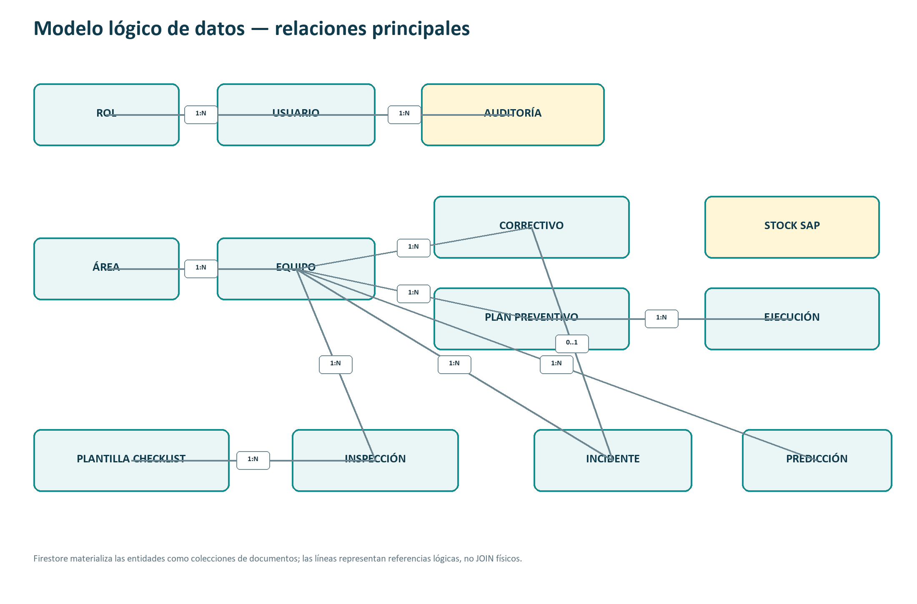
Figura 1. Modelo lógico de datos de CeroFallas.

2.1 Entidades y responsabilidad
Entidad | Responsabilidad
ROL | Agrupa permisos estables.
USUARIO | Perfil vinculado al UID de Authentication.
ÁREA | Línea o unidad organizacional.
TURNO | Horario operativo o mixto.
EQUIPO | Activo mantenible y su estado.
CORRECTIVO | Falla no planificada y atención realizada.
PLAN_PREVENTIVO | Actividad, frecuencia y próxima fecha.
EJECUCIÓN_PREVENTIVA | Trabajo real y cumplimiento.
PLANTILLA_CHECKLIST | Versión inmutable de puntos de inspección.
INSPECCIÓN_MONTACARGAS | Respuestas, horómetro y aptitud.
INCIDENTE | Reporte rápido operativo y prioridad.
STOCK_REPUESTO | Snapshot de solo lectura desde SAP.
PREDICCIÓN_RIESGO | Resultado versionado, fecha y explicación.
AUDITORÍA | Actor, acción, motivo y cambios.

2.2 Campos clave
Entidad | Campos principales
USUARIO | id, displayName, email, roleId, permissions, areaIds, status, createdAt/By, updatedAt/By
EQUIPO | id, code, name, type, brand, model, serialNumber, areaId, status, criticality, notes
CORRECTIVO | eventDate, startedAt, endedAt, durationMinutes, area/equipment snapshots, technicianIds, symptom, cause, workPerformed, spareParts, status
PLAN_PREVENTIVO | equipmentId, activityName, frequencyType/value/unit, estimatedFrequency, nextDueAt, status
EJECUCIÓN | planId, equipmentId, scheduledAt, startedAt, endedAt, durationMinutes, technicianIds, activityPerformed, complianceStatus
INSPECCIÓN | equipmentId, templateId/version, inspectedAt, shiftId, operatorId, hourMeter, answers, criticalFailures, overallResult
INCIDENTE | reportedAt, areaId, equipmentId opcional, reporterId, description, priority, status, linkedCorrectiveId
STOCK | code, description, quantity, warehouse, sourceUpdatedAt, syncedAt, syncBatchId
PREDICCIÓN | equipmentId, calculatedAt, horizonDays, riskScore/level, methodType/version, featuresSnapshot, isDemonstration
AUDITORÍA | occurredAt, actorId, action, entityType/id, reason, before, after, metadata

2.3 Integridad, histórico e índices
- Los registros operativos usan timestamps completos y durationMinutes calculado; no se confía en un valor manual.
- Los snapshots de equipo y área preservan cómo se llamaba el activo cuando ocurrió el evento.
- La anulación es lógica: isVoided, voidedAt, voidedBy y voidReason. La interfaz normal no elimina históricos.
- Las operaciones sensibles escriben el dato y la auditoría de forma atómica.
- Se requieren índices por fecha, equipo, área, técnico, estado, cumplimiento, resultado y almacén según módulo.
- Las credenciales de SAP y las contraseñas nunca forman parte del modelo operacional.

3. Diagramas de procesos

3.1 Proceso general
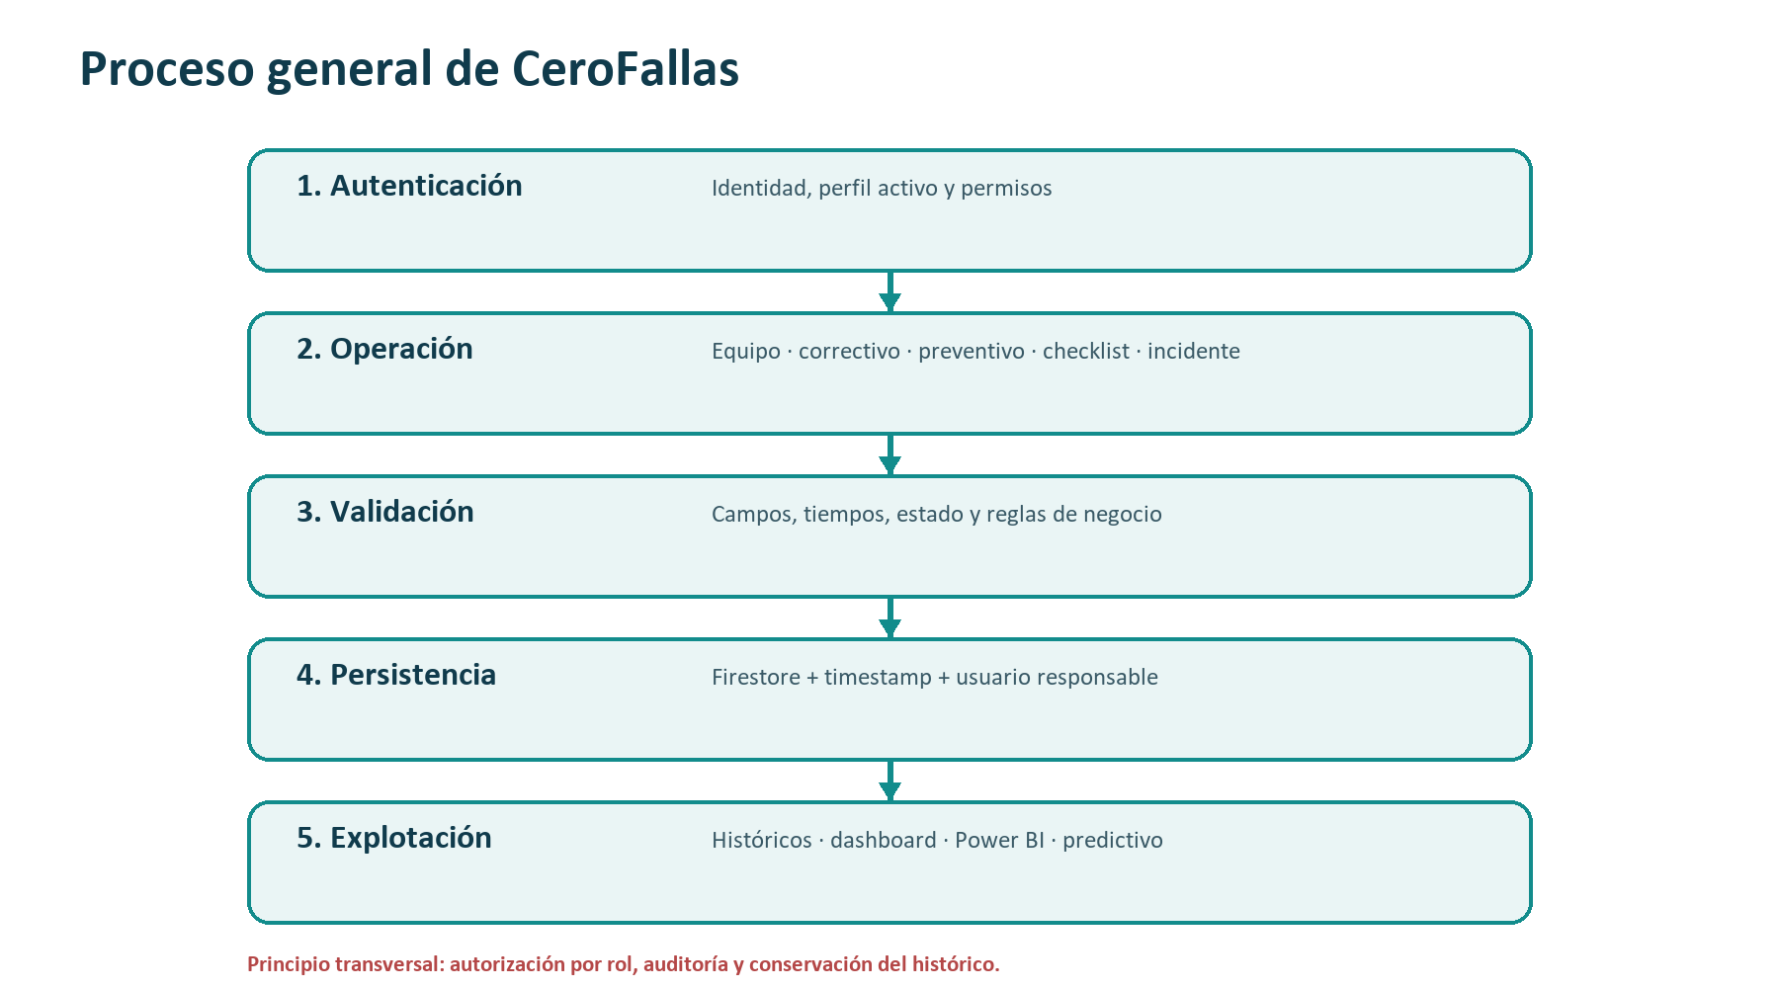
Figura 2. Flujo general desde autenticación hasta explotación analítica.
El flujo inicia con identidad y permiso, continúa con una operación de negocio validada y finaliza con persistencia trazable. Los históricos son la fuente para dashboards y análisis; no se generan indicadores sin los datos mínimos.

3.2 Mantenimiento correctivo
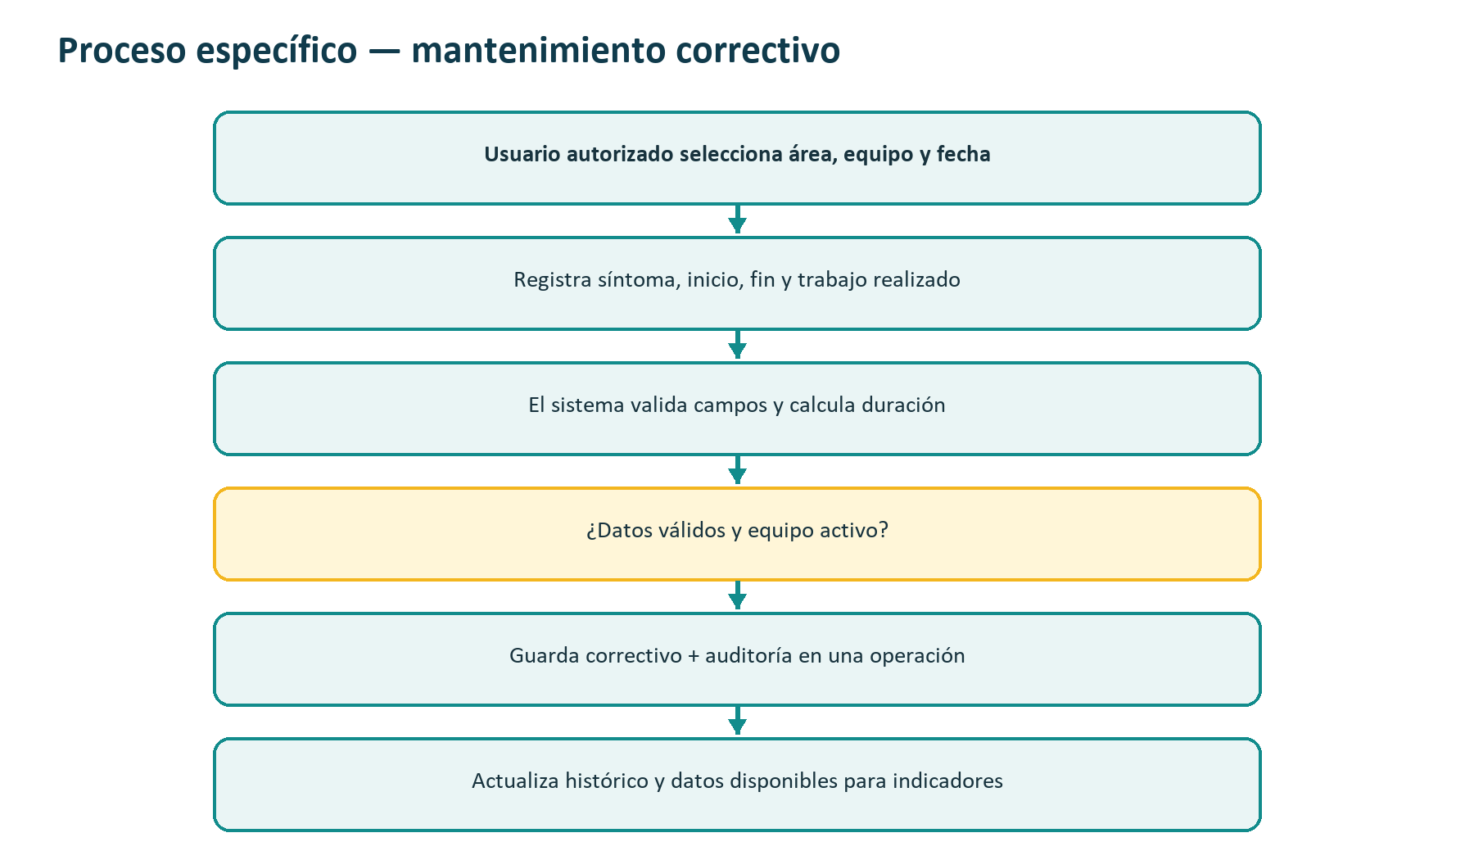
Figura 3. Proceso específico: mantenimiento correctivo.
La duración se calcula con fecha y hora completas. La escritura del correctivo y de su auditoría se realiza conjuntamente para impedir registros sin trazabilidad.

3.3 Mantenimiento preventivo
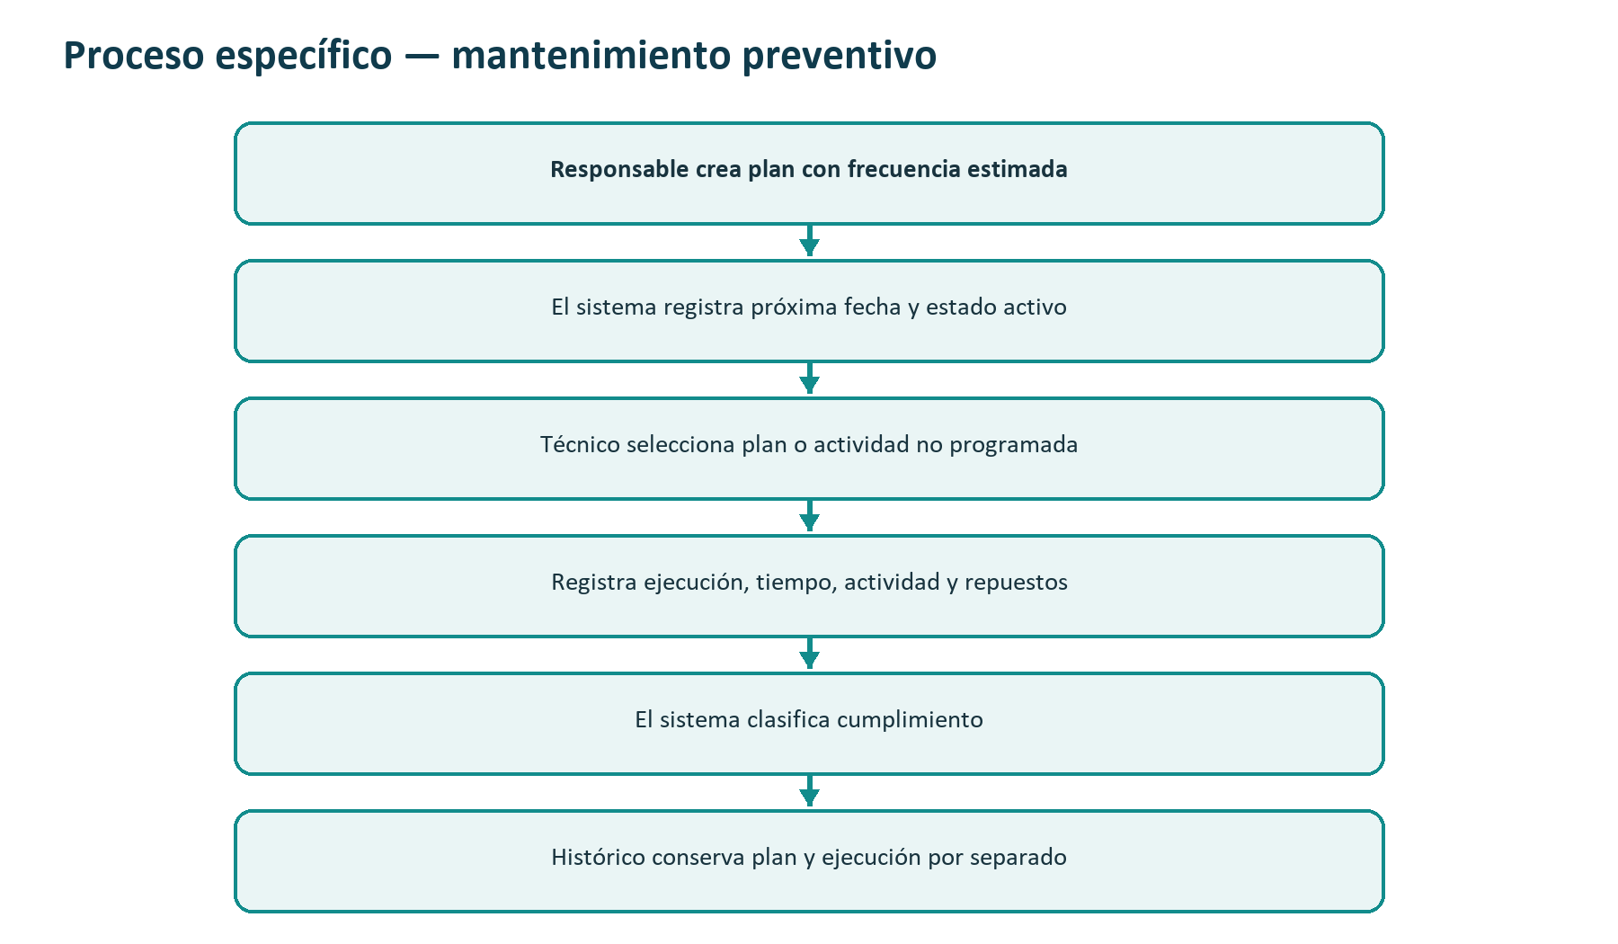
Figura 4. Proceso específico: mantenimiento preventivo.
Plan y ejecución son entidades distintas. Esto permite saber qué estaba programado, qué se ejecutó y si se realizó a tiempo.

3.4 Checklist de montacargas
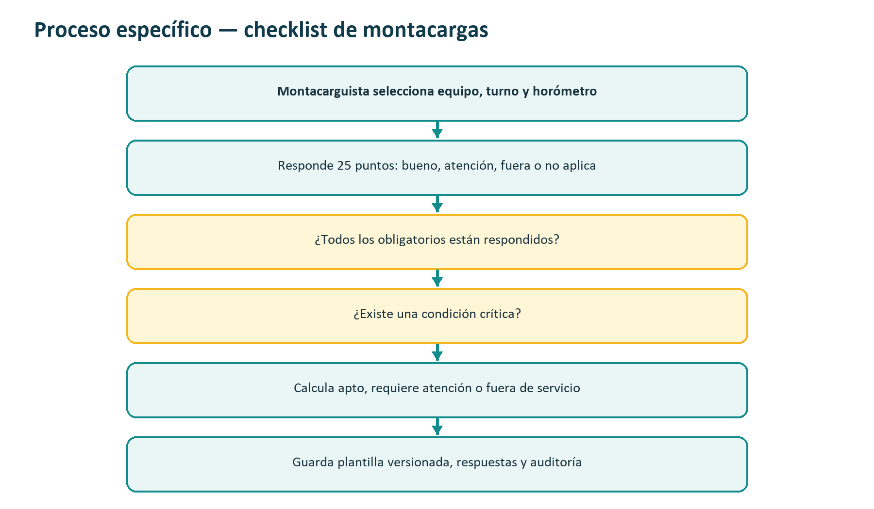
Figura 5. Proceso específico: checklist de montacargas.
Una falla crítica, por ejemplo en frenos o sistema hidráulico, cambia el resultado a fuera de servicio. Una respuesta defectuosa exige observación.

3.5 Incidentes
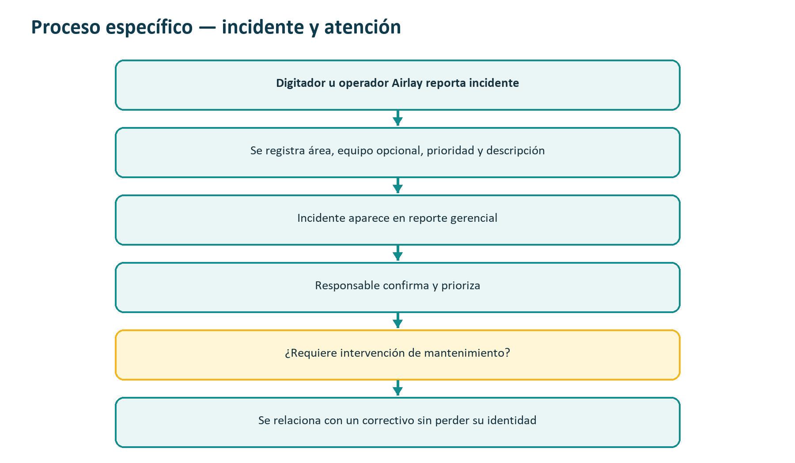
Figura 6. Proceso específico: incidentes.
El incidente es un reporte gerencial breve; cuando requiere mantenimiento puede vincularse con un correctivo sin reemplazar ninguno de los dos históricos.

3.6 Stock, Power BI y predictivo
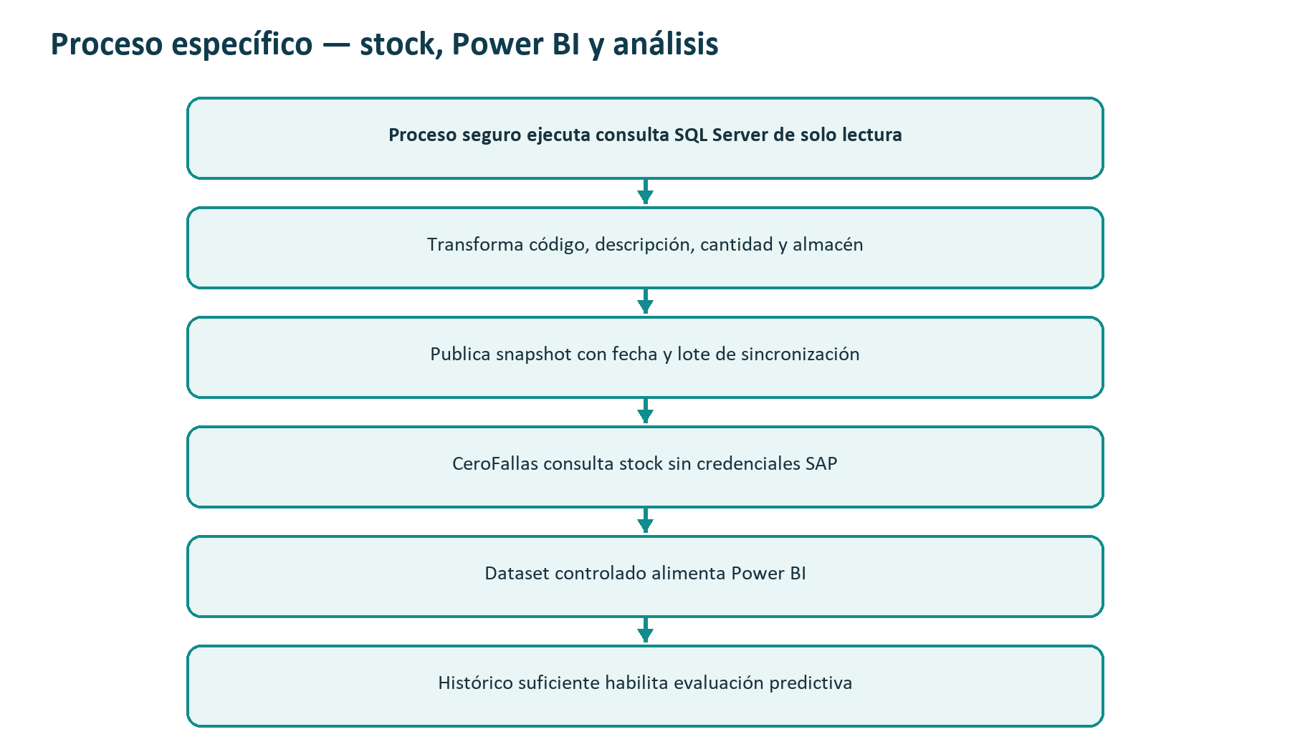
Figura 7. Proceso específico: stock, power bi y predictivo.
El navegador nunca se conecta directamente a SQL Server. Un proceso intermedio publica datos mínimos y fechados; la capa analítica permanece desacoplada.

4. Casos de uso y operaciones permitidas
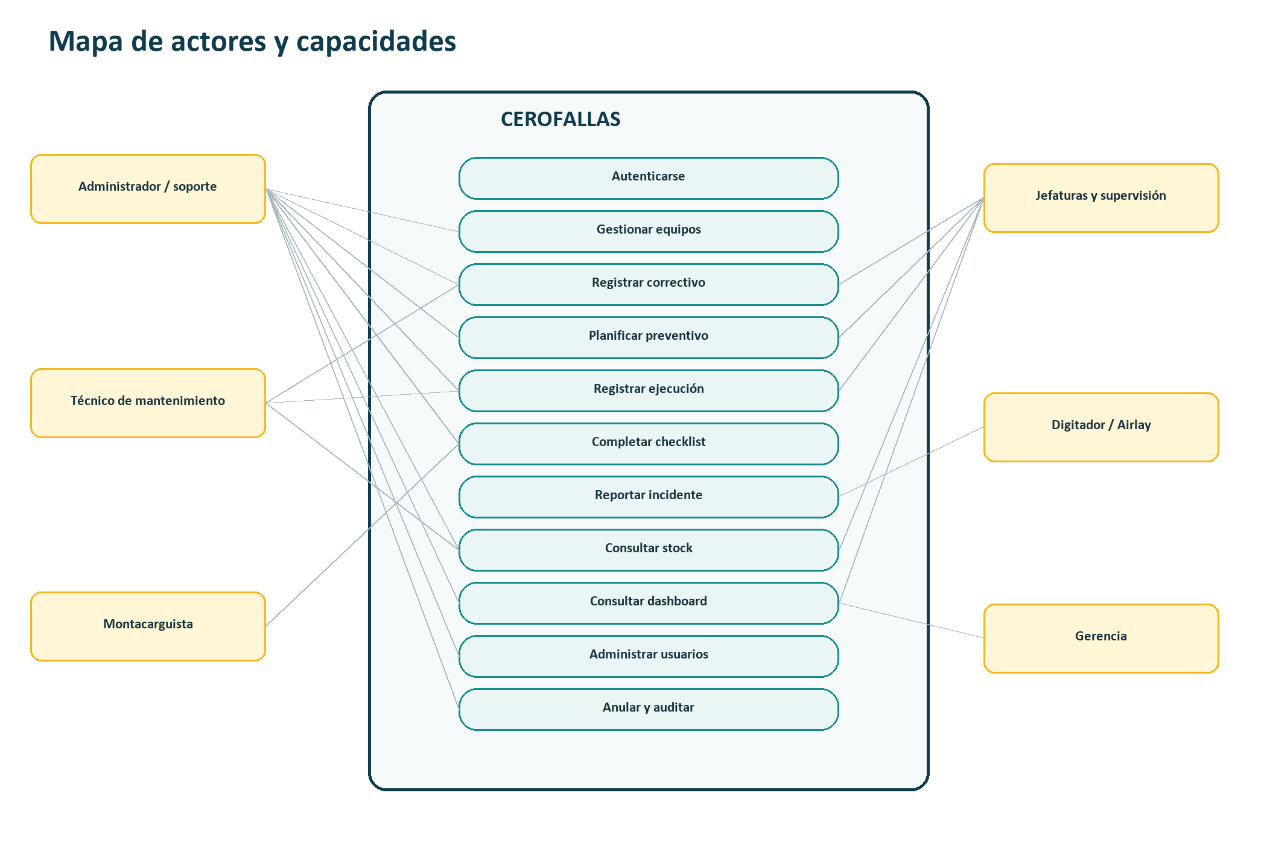
Figura 8. Mapa conceptual de actores y casos de uso.

4.1 Actores
Actor | Capacidad principal
Administrador | Control integral, usuarios, equipos, modificaciones, anulaciones y auditoría.
Técnico de soporte | Operaciones protegidas de corrección, anulación y desactivación; identidad pendiente.
Técnico de mantenimiento | Registrar tiempos preventivos/correctivos y consultar stock.
Montacarguista | Completar checklist de montacargas.
Jefe de mantenimiento | Dashboard y registros preventivos/correctivos.
Digitador / operador Airlay | Reportar incidentes de máquinas.
Supervisor / encargado de línea / jefe de producción | Registrar preventivos/correctivos; consultar dashboard y stock.
Gerencia | Consultar dashboard gerencial consolidado.
Proceso programado | Sincronizar stock, preparar dataset y calcular riesgo cuando proceda.

4.2 Matriz de permisos
Rol | Corr. | Prev. | Check | Incid. | Stock | Dash | Usuarios | Anular
Administrador | Sí | Sí | Sí | Sí | Sí | Sí | Sí | Sí
Soporte | Sí | Sí | Sí | Consultar | Sí | Sí | — | Sí
Técnico mantenimiento | Registrar | Registrar | — | — | Leer | — | — | —
Montacarguista | — | — | Registrar | — | — | — | — | —
Jefe mantenimiento | Registrar | Registrar | Consultar | — | Según permiso | Leer | — | —
Digitador / Airlay | — | — | — | Reportar | — | — | — | —
Supervisor / encargado / producción | Registrar | Registrar | Consultar | — | Leer | Leer | — | —
Gerencia | — | — | — | Consultar | — | Leer general | — | —

Nota: “—” significa que el rol no recibe esa operación por su perfil base. El administrador puede configurar perfiles, pero las reglas de backend conservan denegación por defecto.

4.3 Catálogo completo de operaciones
ID | Operación | Actor principal | Estado
CU-001 | Autenticarse y cerrar sesión | Todos | Implementado
CU-002 | Resolver perfil activo y navegación por permisos | Todos | Implementado
CU-010 | Crear equipo | Administrador | Implementado
CU-011 | Editar o desactivar equipo | Administrador / soporte | Implementado
CU-012 | Consultar equipo e histórico | Autorizado | Parcial
CU-020 | Registrar correctivo | Técnico / jefaturas autorizadas | Implementado
CU-021 | Filtrar histórico correctivo | Autorizado | Implementado
CU-022 | Editar o anular correctivo | Administrador / soporte | Implementado
CU-030 | Crear plan preventivo | Jefaturas autorizadas / admin | Implementado
CU-031 | Registrar ejecución preventiva | Técnico / jefaturas | Implementado
CU-032 | Consultar cumplimiento | Jefaturas / gerencia autorizada | Parcial
CU-033 | Editar o anular plan | Administrador / soporte | Implementado
CU-040 | Completar checklist | Montacarguista | Implementado
CU-041 | Consultar inspecciones | Jefaturas autorizadas | Implementado
CU-042 | Anular inspección | Administrador / soporte | Diseñado
CU-050 | Reportar incidente | Digitador / Airlay | Diseñado
CU-051 | Gestionar estado y vincular correctivo | Responsable autorizado | Diseñado
CU-060 | Consultar stock | Técnicos y jefaturas autorizadas | Diseñado
CU-061 | Sincronizar snapshot de SAP | Proceso seguro | Diseñado
CU-070 | Consultar dashboard operativo | Jefaturas | Prototipo
CU-071 | Consultar dashboard gerencial | Gerencia | Prototipo
CU-080 | Crear, editar o desactivar perfil | Administrador | Diseñado
CU-081 | Consultar auditoría | Administrador | Diseñado
CU-090 | Preparar dataset y exportar a Power BI | Proceso autorizado | Diseñado
CU-091 | Entrenar/evaluar modelos | Administrador técnico | Diseñado
CU-092 | Consultar riesgo por equipo | Jefaturas / gerencia | Diseñado

4.4 Especificación de casos de uso

CU-001 — Autenticarse
Elemento | Detalle
Actor | Usuario con cuenta habilitada
Precondición | Cuenta existente y conexión disponible.
Flujo principal | Ingresa correo y contraseña; Authentication valida; Firestore recupera perfil; la aplicación carga rutas autorizadas.
Alternativas | Credenciales inválidas o perfil desactivado producen mensaje seguro y no abren rutas protegidas.
Postcondición | Sesión activa y permisos resueltos.

CU-020 — Registrar correctivo
Elemento | Detalle
Actor | Técnico o jefatura autorizada
Precondición | Sesión activa y equipo seleccionable.
Flujo principal | Selecciona área/equipo; registra fecha, inicio, fin, síntoma, causa y trabajo; el sistema calcula duración; guarda correctivo y auditoría.
Alternativas | Campos incompletos, intervalo inválido o equipo inactivo impiden guardar.
Postcondición | Correctivo visible en histórico e indicadores.

CU-030 — Crear plan preventivo
Elemento | Detalle
Actor | Jefatura autorizada o administrador
Precondición | Equipo activo.
Flujo principal | Define actividad, frecuencia, carácter estimado y próxima fecha; confirma; el sistema guarda plan y auditoría.
Alternativas | Una frecuencia no positiva o datos incompletos son rechazados.
Postcondición | Plan activo y consultable.

CU-031 — Registrar ejecución preventiva
Elemento | Detalle
Actor | Técnico o jefatura autorizada
Precondición | Equipo activo; plan opcional.
Flujo principal | Selecciona plan/equipo; registra tiempos y trabajo; añade repuestos; se calcula duración y cumplimiento; guarda ejecución y auditoría.
Alternativas | Puede registrarse como no programada; un intervalo inválido se rechaza.
Postcondición | Ejecución histórica clasificada.

CU-040 — Completar checklist
Elemento | Detalle
Actor | Montacarguista
Precondición | Montacargas activo y plantilla vigente.
Flujo principal | Registra turno y horómetro; evalúa 25 puntos; agrega observaciones; el sistema calcula aptitud; guarda versión y respuestas.
Alternativas | Faltantes bloquean el guardado; falla crítica produce fuera de servicio.
Postcondición | Inspección inmutable y trazable.

CU-050 — Reportar incidente
Elemento | Detalle
Actor | Digitador u operador Airlay
Precondición | Sesión activa.
Flujo principal | Selecciona área y equipo opcional; describe; asigna prioridad; guarda; el reporte aparece en vista gerencial.
Alternativas | Si el equipo no se conoce, el incidente conserva el área y puede completarse después por rol autorizado.
Postcondición | Incidente reportado con timestamp.

CU-051 — Vincular incidente a correctivo
Elemento | Detalle
Actor | Responsable autorizado
Precondición | Incidente existente.
Flujo principal | Revisa reporte; determina intervención; crea o selecciona correctivo; relaciona ambos registros.
Alternativas | Si no requiere mantenimiento, cambia el estado sin crear correctivo.
Postcondición | Trazabilidad desde reporte hasta atención.

CU-060 — Consultar stock
Elemento | Detalle
Actor | Técnico o jefatura autorizada
Precondición | Snapshot disponible.
Flujo principal | Busca código/descripcion; filtra almacén; consulta cantidad y fecha de sincronización.
Alternativas | Si SAP no responde, se presenta el último snapshot válido con advertencia de fecha.
Postcondición | Consulta de solo lectura.

CU-070 — Consultar dashboard
Elemento | Detalle
Actor | Jefaturas o gerencia
Precondición | Permiso de lectura y datos mínimos.
Flujo principal | Abre tablero; aplica filtros; consulta indicadores; navega al detalle autorizado.
Alternativas | Un KPI sin campos suficientes se muestra como no calculable, no como cero inventado.
Postcondición | Vista acorde con rol y datos.

CU-080 — Administrar usuarios
Elemento | Detalle
Actor | Administrador
Precondición | Sesión administrativa.
Flujo principal | Crea identidad por canal privilegiado; asigna rol, áreas y estado; audita cada cambio.
Alternativas | No se crean cuentas desde una operación cliente que exponga credenciales administrativas.
Postcondición | Perfil activo o desactivado y trazable.

CU-081 — Anular registro
Elemento | Detalle
Actor | Administrador o soporte
Precondición | Registro existente.
Flujo principal | Selecciona registro; solicita anulación; ingresa motivo; confirma; sistema conserva original y escribe auditoría.
Alternativas | Sin motivo no se procesa; el borrado físico se rechaza.
Postcondición | Registro voided excluido de cálculos aplicables.

CU-090 — Calcular riesgo
Elemento | Detalle
Actor | Proceso programado / administrador técnico
Precondición | Dataset suficiente o demostración explícita.
Flujo principal | Extrae; limpia; crea variables; ejecuta regresión logística y candidato; calcula métricas; guarda resultado versionado.
Alternativas | Datos insuficientes generan not_calculable; datos ficticios se etiquetan isDemonstration.
Postcondición | Resultado explicable por equipo y fecha.

5. Arquitectura de software
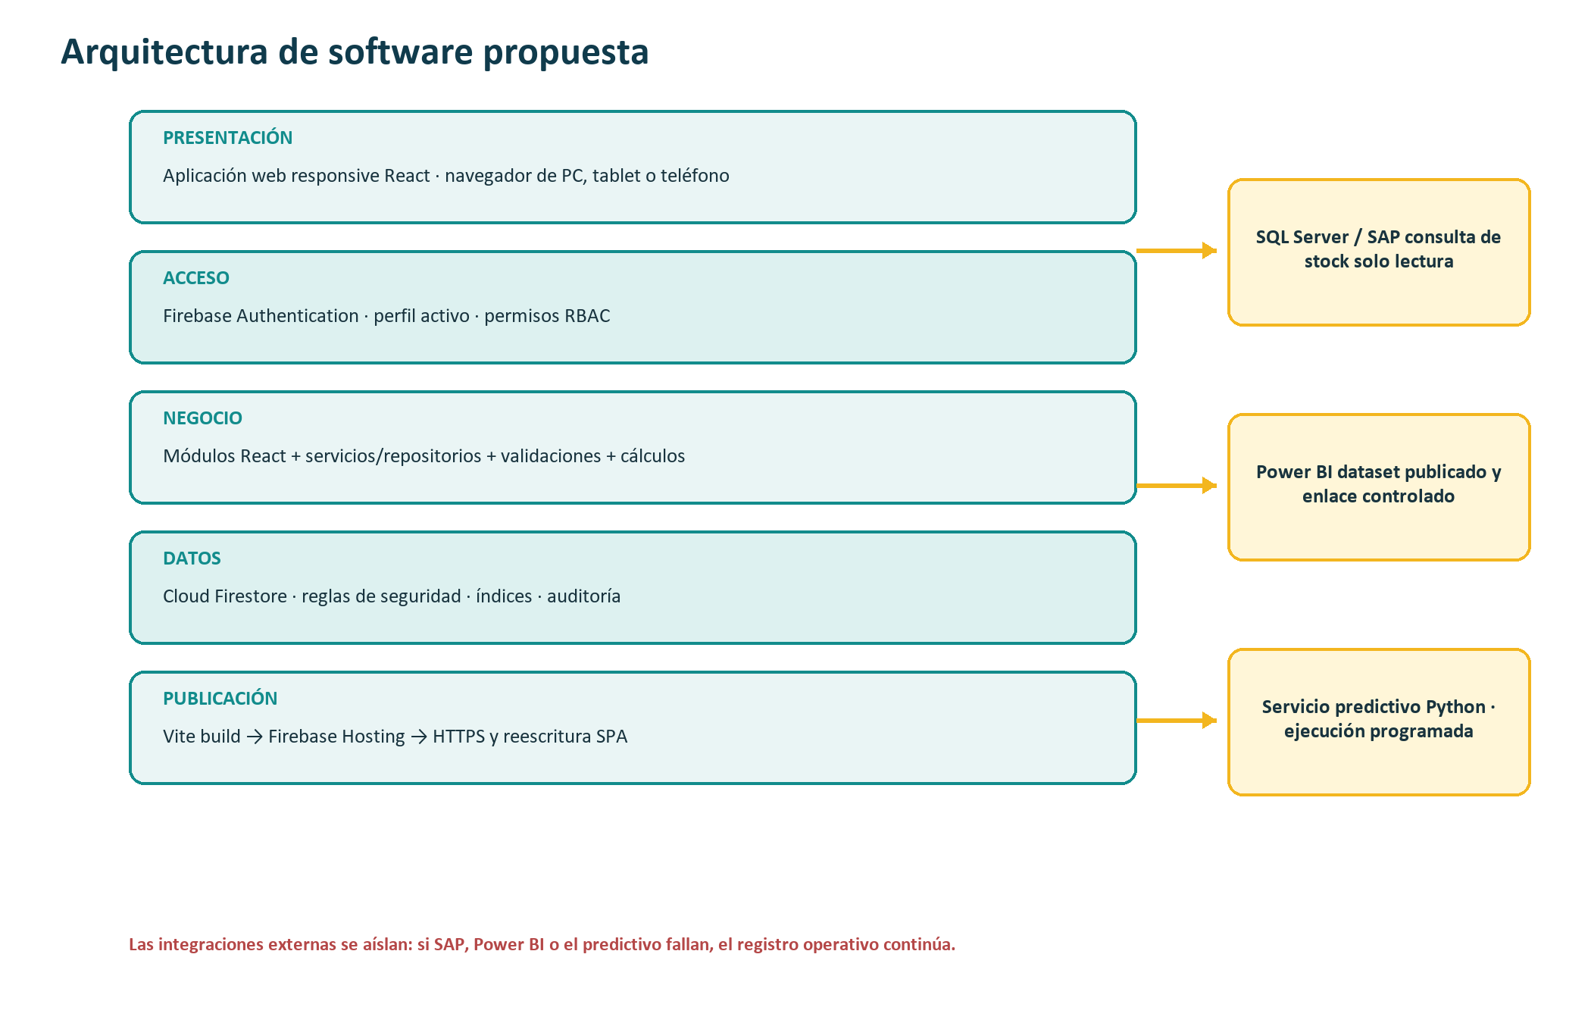
Figura 9. Arquitectura por capas e integraciones desacopladas.

5.1 Decisiones tecnológicas
Componente | Elección | Justificación
Frontend | React 19 + JavaScript | Componentes reutilizables, rutas y estado de sesión; JavaScript reduce la curva de aprendizaje.
Herramienta de construcción | Vite 8 | Servidor de desarrollo rápido y salida estática optimizada en dist/.
Autenticación | Firebase Authentication | Correo/contraseña sin almacenar claves en la aplicación.
Base operacional | Cloud Firestore | Colecciones por módulo, filtros, índices, operación web y reglas por documento.
Autorización | Security Rules + perfil | Denegación por defecto, usuario activo y permiso específico; no depende de ocultar botones.
Publicación | Firebase Hosting | HTTPS, CDN y reescritura de rutas SPA; no depende de la PC de desarrollo.
SAP | Adaptador backend / snapshot | La consulta SQL Server existente se ejecuta con credencial de solo lectura fuera del navegador.
BI | Power BI | Reporte publicado desde fuentes autorizadas; CeroFallas opera aunque el reporte no esté disponible.
Predictivo | Python, regresión logística + Random Forest por evaluar | Línea base interpretable y segundo candidato sujeto a volumen, balance y calidad real.

5.2 Estructura del código
La interfaz se separa en páginas, componentes de layout, features de autenticación, configuración, servicios Firebase, utilidades y estilos. Cada módulo operativo utiliza un servicio/repositorio para encapsular lecturas y escrituras; así las consultas no quedan dispersas en la interfaz.
Ruta lógica | Responsabilidad
src/pages | Pantallas y formularios enrutados.
src/components | Layout y elementos reutilizables.
src/features/auth | Sesión, perfil y protección de rutas.
src/services/firebase | Autenticación, Firestore y repositorios.
src/config | Navegación, catálogos y plantilla de checklist.
src/utils | Cálculos de duración, frecuencia, cumplimiento y aptitud.
firestore.rules | Autorización y validación en base de datos.
tests | Pruebas de reglas y lógica.

5.3 Flujo técnico de una escritura
- La pantalla obtiene datos controlados y muestra validaciones comprensibles.
- Una utilidad calcula valores derivados, por ejemplo duración o resultado del checklist.
- El servicio construye el documento, snapshots y metadatos de auditoría.
- Firestore evalúa autenticación, perfil activo, permiso, forma de datos y estados permitidos.
- Una operación atómica guarda el registro y la auditoría; si alguna parte falla, ninguna se confirma.
- La pantalla vuelve al histórico y refleja el resultado persistido.

5.4 Seguridad, disponibilidad y costos
- HTTPS en publicación; secretos únicamente en entornos seguros; ningún secreto versionado.
- Una cuenta autenticada sin perfil activo no obtiene acceso operacional.
- Las reglas se prueban con Firebase Emulator Suite antes de desplegar.
- SAP, Power BI y predictivo están desacoplados para conservar continuidad operativa.
- Cloud Storage y funciones cloud que requieran facturación no se habilitan sin autorización expresa.

6. Mockups de los casos de uso
Los siguientes mockups muestran la jerarquía de información y los controles esperados. “Implementado” indica que existe una pantalla funcional en el prototipo local; “Diseñado” representa el contrato visual de un módulo aún pendiente. El diseño es mobile-first y se adapta desde 360 px.
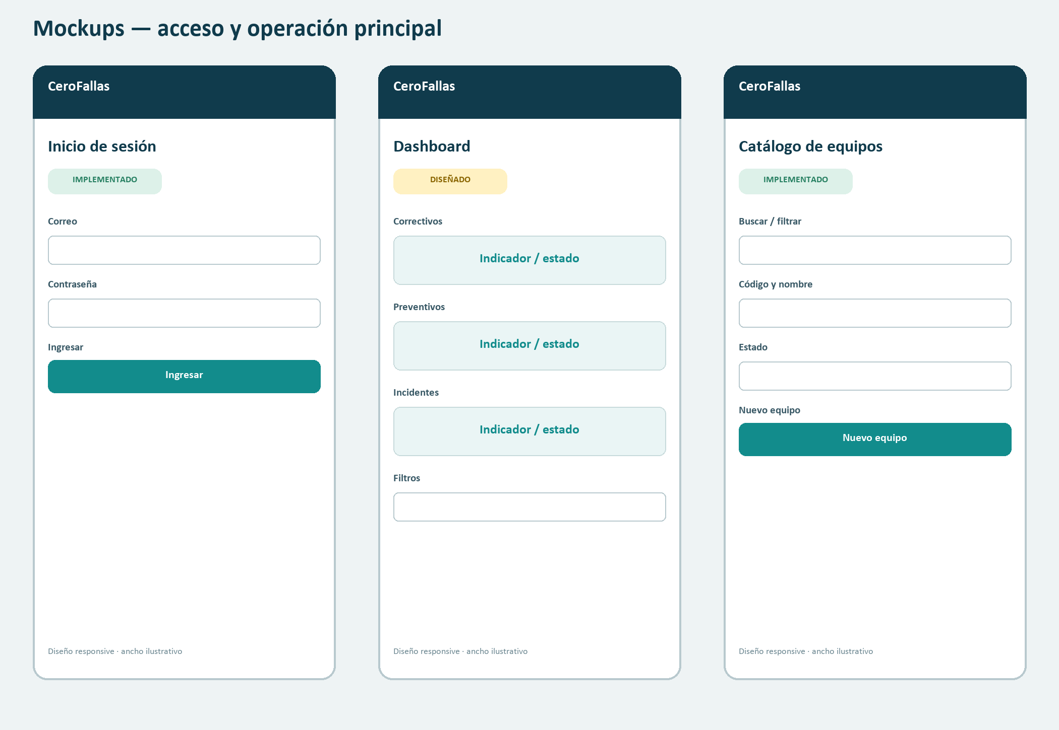
Figura 10. Mockups agrupados de CeroFallas.

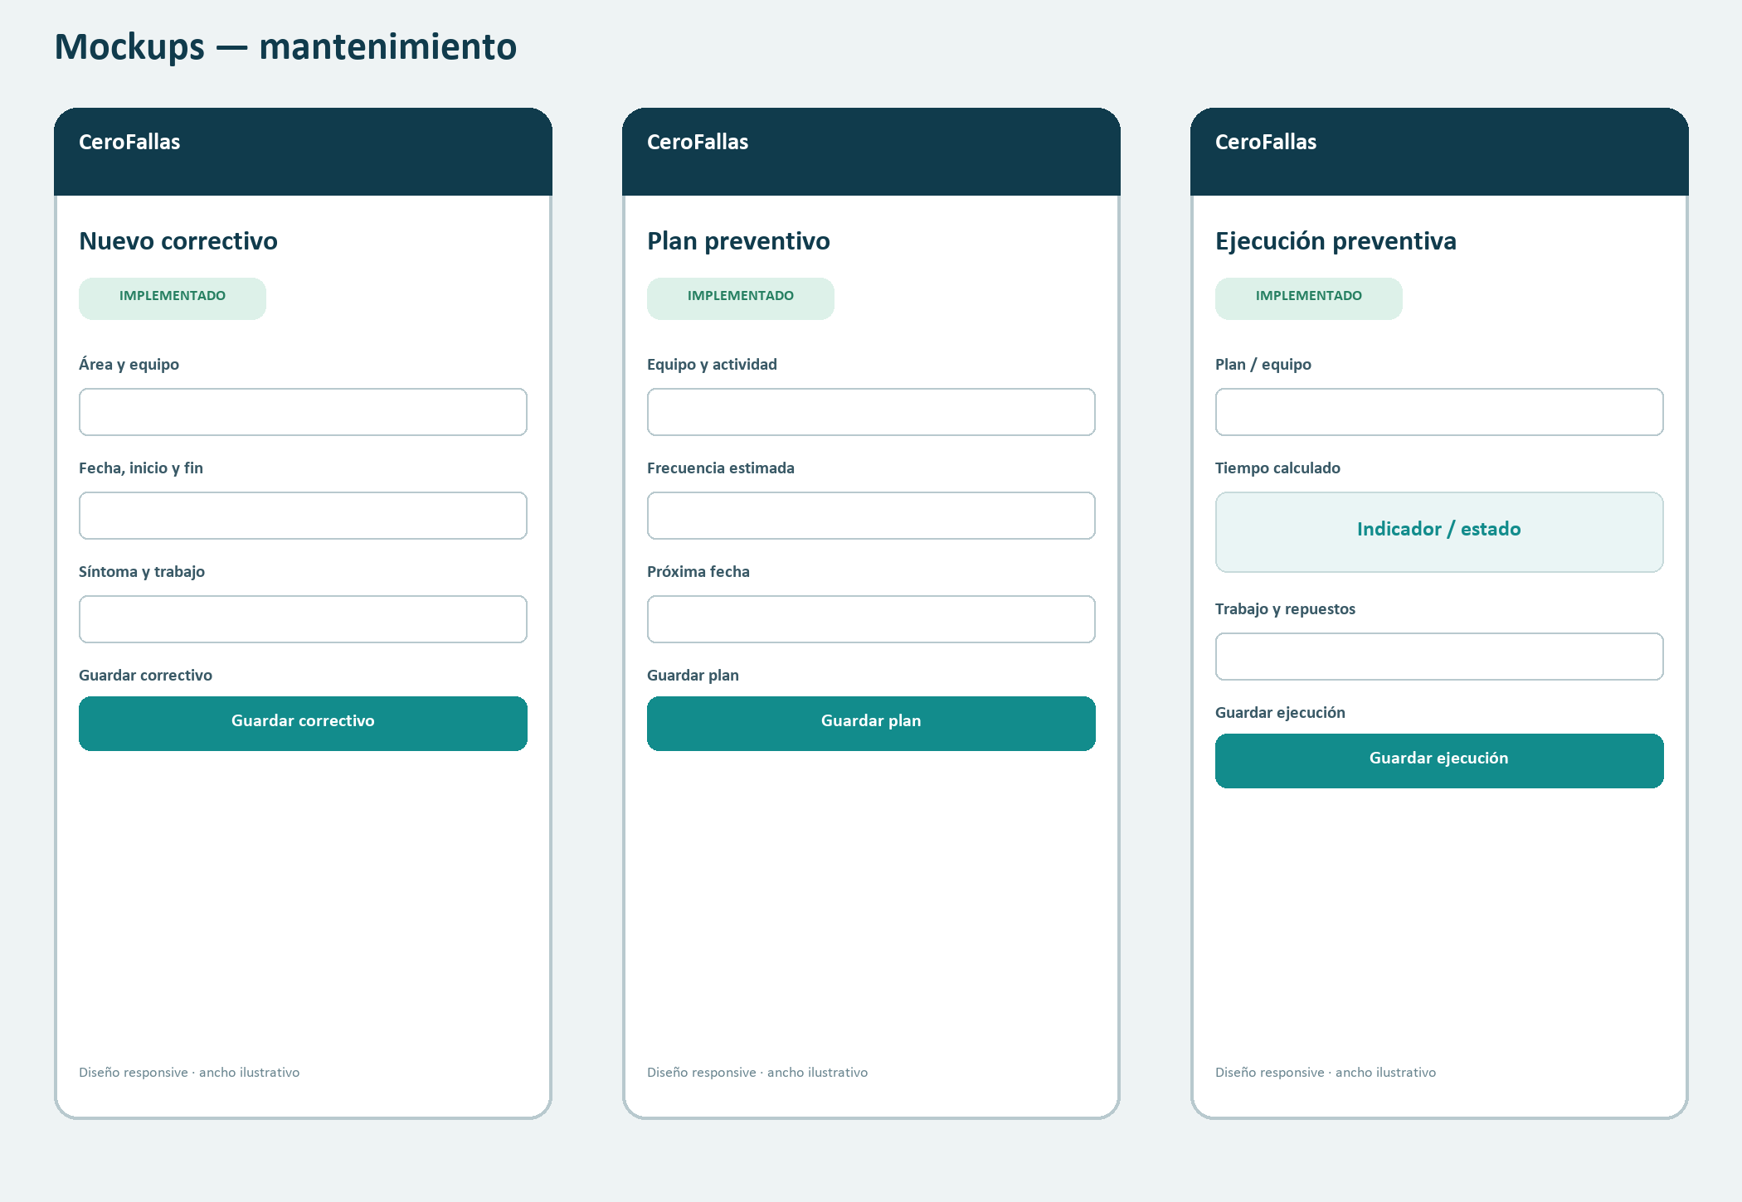
Figura 11. Mockups agrupados de CeroFallas.

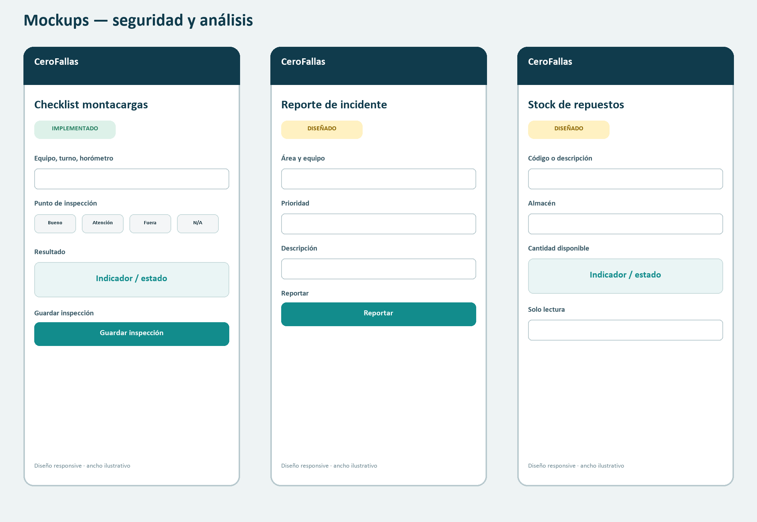
Figura 12. Mockups agrupados de CeroFallas.

6.1 Reglas de interacción
- El menú sólo presenta módulos permitidos, pero la seguridad real se aplica también en Firestore.
- Los campos obligatorios usan etiqueta y mensajes de error; el color no es el único indicador.
- Los formularios calculan duración, cumplimiento o aptitud antes de guardar.
- Los listados permiten búsqueda y filtros; estados vacíos explican qué debe hacer el usuario.
- En móvil la navegación se colapsa y los controles mantienen área táctil suficiente.

7. Trazabilidad y estado de la solución

7.1 Cobertura de la rúbrica
Requisito de segunda entrega | Evidencia en este documento | Cobertura
Modelo de BD | Sección 2: ERD lógico, entidades, campos, relaciones, integridad e índices. | Completa
Diagrama de procesos general | Sección 3.1, Figura 2. | Completa
Diagramas específicos | Secciones 3.2–3.6: correctivo, preventivo, checklist, incidentes y analítica. | Completa
Casos de uso | Sección 4: actores, permisos, catálogo de 26 operaciones y 12 especificaciones. | Completa
Arquitectura de SW | Sección 5: capas, tecnologías, seguridad, datos e integraciones. | Completa
Mockups | Sección 6: nueve pantallas operativas y analíticas. | Completa

7.2 Estado técnico a la fecha
Módulo | Estado | Evidencia
Autenticación | Implementado | Login, rutas protegidas, persistencia de sesión y cierre.
Equipos | Implementado | Alta, consulta, filtro, edición y desactivación lógica.
Correctivos | Implementado | Duración, histórico, edición/anulación y auditoría.
Preventivos | Implementado | Plan, ejecución, frecuencia estimada y cumplimiento.
Checklist | Implementado | 25 puntos, criticidad, resultado y auditoría.
Incidentes | Diseñado | Modelo, flujo y permisos definidos; desarrollo siguiente.
Usuarios | Diseñado | Modelo RBAC y permisos definidos; interfaz pendiente.
Stock SAP | Diseñado | Campos y arquitectura de snapshot definidos; conexión pendiente.
Dashboard / Power BI | Prototipo / diseñado | Estructura visual disponible; indicadores e integración pendientes.
Predictivo | Diseñado | Variables y enfoque definidos; sin histórico real para validar.

7.3 Evidencia de calidad
El prototipo cuenta con 29 pruebas automatizadas aprobadas que cubren reglas de acceso, cálculos de tiempo, preventivos, checklist, prohibición de borrado físico y auditoría. Además, la construcción de producción ha finalizado correctamente y se han realizado pruebas visuales en escritorio y móvil.
La prueba más representativa del checklist confirmó que una falla ficticia en el freno de servicio produce inmediatamente el resultado “Fuera de servicio — no operar”. Esto demuestra que la interfaz no se limita a capturar texto: aplica reglas de negocio verificables.

8. Guía para presentación y defensa

8.1 Explicación de 90 segundos
“CeroFallas digitaliza procesos de mantenimiento que actualmente pueden quedar dispersos en papel. Es una aplicación web responsive, por lo que funciona desde computadora o teléfono sin desarrollar una app Android separada. El usuario inicia sesión y recibe únicamente los permisos de su rol. Los módulos operativos guardan correctivos, planes y ejecuciones preventivas, equipos e inspecciones de montacargas, siempre con usuario, timestamp y auditoría. React organiza la interfaz; Firebase Authentication resuelve identidad; Firestore guarda los datos y sus reglas validan permisos. SAP y Power BI se conectarán mediante una capa separada para no exponer credenciales ni detener la aplicación. El predictivo se tratará como experimental hasta contar con histórico real.”

8.2 Recorrido sugerido de demostración
Paso | Acción | Qué defender
1 | Iniciar sesión | Explicar que Authentication valida identidad y Firestore resuelve perfil/rol.
2 | Mostrar equipos | Crear o filtrar un equipo ficticio; destacar desactivación lógica.
3 | Registrar correctivo | Usar un caso que cruce medianoche y mostrar duración automática.
4 | Planificar preventivo | Mostrar que la frecuencia está marcada como estimada.
5 | Registrar ejecución | Explicar clasificación a tiempo, tardía o no programada.
6 | Completar checklist | Marcar todo bueno y luego cambiar un punto crítico para demostrar la regla.
7 | Cerrar con arquitectura | Señalar que SAP, Power BI y predictivo son capas separadas.

8.3 Cómo explicar el desarrollo
Pregunta | Respuesta breve sugerida
¿Por qué web responsive? | Cubre escritorio y móvil con una sola base de código, reduce costo y cumple el alcance confirmado.
¿Por qué React? | Divide la interfaz en componentes y módulos; facilita reutilización, rutas y estados de formulario.
¿Por qué Firestore? | Las entidades del sistema se separan bien en colecciones, requieren filtros e índices y se protegen por documento.
¿Dónde está el backend? | Firebase aporta autenticación, base de datos y reglas. Las tareas privilegiadas e integraciones requieren una capa backend separada.
¿Ocultar un botón es seguridad? | No. La UI mejora experiencia, pero Security Rules decide si una lectura o escritura se permite.
¿Cómo se evita perder históricos? | No hay borrado físico normal; se usa estado inactivo o anulado con motivo y auditoría.
¿Cómo se calcula el tiempo? | Con timestamps completos; la utilidad acepta cruce de medianoche controlado y rechaza rangos inválidos.
¿Cómo se conecta SAP? | Una credencial de solo lectura vive fuera del navegador; un proceso publica un snapshot mínimo y fechado.
¿El predictivo ya predice fallas reales? | No. Sin histórico suficiente sólo puede demostrarse la tubería; la efectividad exige datos reales y métricas.

8.4 Preguntas difíciles y criterio técnico
- Si preguntan por equipos reales: indicar que no se inventaron códigos o modelos y que el levantamiento autorizado se hará en planta.
- Si preguntan por frecuencia preventiva: aclarar que es configurable y las actuales se etiquetan como estimadas hasta validación.
- Si preguntan por Power BI: explicar que puede consumir SAP y CeroFallas, pero no es la base operacional ni una dependencia para registrar.
- Si preguntan por seguridad: mencionar HTTPS, Authentication, perfil activo, permisos, Security Rules, ausencia de secretos y auditoría.
- Si preguntan por 75 %: el objetivo del proyecto es 100 %; para esta entrega se presenta diseño total y evidencia honesta del avance.

8.5 Comandos de prueba local para la defensa
Objetivo | Comando / dirección
Instalar dependencias | npm install
Iniciar emuladores | npx firebase emulators:start --project demo-cerofallas
Cargar datos ficticios | npm run seed:emulator
Abrir aplicación local | http://127.0.0.1:5000 o la URL mostrada por Hosting Emulator
Ejecutar pruebas | npm test
Construir producción | npm run build

Advertencia para la exposición: los datos del emulador son locales y pueden desaparecer al detenerlo. No deben presentarse como información real de producción.

Referencias
- Firebase. Cloud Firestore data model. https://firebase.google.com/docs/firestore/data-model
- Firebase. Get started with Cloud Firestore Security Rules. https://firebase.google.com/docs/firestore/security/get-started
- Firebase. Get started with Firebase Hosting. https://firebase.google.com/docs/hosting/quickstart
- React. Quick Start. https://react.dev/learn
- Microsoft Learn. Conectores y fuentes de datos de Power BI. https://learn.microsoft.com/power-bi/connect-data/
- CeroFallas. Requisitos, modelo de datos, arquitectura, casos de uso, decisiones y registro de pruebas del repositorio local. Versión consultada: 03 de septiembre de 2026.

Anexo A. Checklist de montacargas propuesto
Sección | Puntos cubiertos
Inspección visual | Llantas, tuercas/rines, horquillas, pasadores, mástil/cadenas, mangueras, cilindros, fugas y estructura.
Niveles y energía | Aceite de motor, aceite hidráulico, refrigerante, combustible/carga y batería/conectores.
Operación | Freno de servicio, freno de estacionamiento, dirección, elevación, inclinación y aceleración/desplazamiento.
Seguridad | Bocina, alarma de reversa, luces, cinturón/asiento, extintor y señalización/placas.
Estados | Bueno; Requiere atención; Fuera de servicio; No aplica.
Regla crítica | Una falla crítica genera fuera de servicio; toda condición defectuosa exige observación.

Anexo B. Variables predictivas propuestas
- Días desde el último preventivo.
- Cantidad de fallas en 30, 60 y 90 días.
- Promedio de duración de correctivos por equipo.
- Línea, turno y tipo de falla, cuando la calidad lo permita.
- Variable objetivo: ocurrencia de una falla dentro de una ventana futura aprobada.
- Métricas mínimas: precision, recall y matriz de confusión; F1 y PR-AUC cuando correspondan.
Selección del segundo modelo: se propone evaluar Random Forest frente a un árbol de decisión después de revisar tamaño, balance de clases, valores faltantes y cardinalidad. La recomendación final no debe basarse sólo en exactitud; debe priorizar la detección de fallas reales y conservar explicabilidad.

